Handelsagenda
In de BHOS-nota ‘Investeren in perspectief’ staat de ambitie van het kabinet om het internationale verdienvermogen van Nederland te versterken. Met deze brief, de handelsagenda, geef ik aan hoe het kabinet deze ambitie uitvoert. Daarmee geeft deze tevens invulling aan de Motie Becker (34775XVII, nr. 19) op het gebied van buitenlandse handel en investeringen. Gelet op hun belangrijke rol bij economische diplomatie, wordt de uitvoering van de handelsagenda in nauwe samenwerking met andere departementen vormgegeven.
De welvaart in het Koninkrijk der Nederlanden is onlosmakelijk verbonden met ons internationale verdienvermogen. Mede dankzij onze handelsgeest, innovatiekracht en samenwerking tussen overheid, bedrijfsleven en kennisinstellingen, verdienen we een derde van onze welvaart over de grens. Nederland is, volgens de Global Innovation Index, na Zwitserland, de meest innovatieve economie ter wereld. We staan vierde op de World Economic Forum ranglijst van meest concurrerende economieën, en binnen de Europese Unie staan we zelfs op één. Dankzij deze goede basis heeft Nederland de afgelopen jaren zijn marktaandeel in de wereldhandel weten uit te bouwen. Als 18e economie, 7e goederen-, 8e dienstenexporteur en 3e investeerder ter wereld staat Nederland er internationaal goed op,. Het besluit om samen met de Verenigde Staten als co-host voor de Global Entrepreneurship Summit (4 t/m 6 juni 2019) op te treden, is hiervan een illustratie.
Deze sterke positie is echter niet vanzelfsprekend. Voor het verstevigen van onze positie is economische diplomatie een belangrijke pijler van het buitenlands beleid: ter bescherming van bestaande economische belangen in gevestigde markten én ter benutting van nieuwe kansen voor het bedrijfsleven en kennisinstellingen in opkomende markten. We ondersteunen Nederlandse ondernemers over de grens met raad en daad, en richten ons hierbij vooral op het midden- en kleinbedrijf (mkb), startups en vrouwelijke ondernemers: zij hebben het grootste onbenut potentieel om internationaal te ondernemen én de grootste behoefte aan hulp van de overheid om deuren te openen in het buitenland. Uiteraard kunnen ook grotere ondernemingen blijven rekenen op onze inzet om succesvol te zijn op buitenlandse markten.
Dat ondernemers over deze dienstverlening tevreden zijn, blijkt onder meer uit de ambassadeprijs van evofenedex, VNO-NCW en MKB-Nederland: onze ambassades krijgen een 8,7 als waarderingscijfer. Ook in de komende jaren willen we deze positieve waardering voor het postennet en het bredere handelsbevorderende netwerk bestendigen.
Belangrijk uitgangspunt van deze handelsagenda is het internationale kader van de Sustainable Development Goals (SDGs) en de bijdrage van Nederlandse bedrijven en kennisinstellingen aan het realiseren van deze doelstellingen. Dat betekent een duidelijke focus op verdienkansen die de SDGs bieden en het versterken van innovatie gericht op SDGs. We hebben, samen met onze publiek-private partners, de ambitie om daarmee onze welvaart en ons welzijn veilig te stellen en duurzaam te verbeteren.
De handelsagenda van het kabinet volgt de vier actielijnen die in de BHOS-nota worden genoemd:
- Markttoegang en Brexit;
- Een excellente dienstverlening voor het mkb en startups;
- Maatwerk in de economische diplomatie;
- Herinrichten van het publieke en private handels-, innovatie- en investeringsbevorderende netwerk.
Hierbij geldt het versterken van vrouwelijk ondernemerschap als dwarsdoorsnijdend doel.
Resultaten
Met deze brief geef ik tevens invulling aan de toezegging om indicatoren te ontwikkelen op het terrein van Buitenlandse Handel voor de BHOS-begroting. Begrotingsindicatoren zijn op een relatief hoog abstractieniveau geformuleerd en beogen iets te zeggen over de uitkomsten van het beleid. Ze zijn in deze brief opgesteld overeenkomstig de indicatoren op het beleidsterrein Ontwikkelingssamenwerking die reeds onderdeel uitmaken van de BHOS-begroting.
De begrotingsindicatoren hebben betrekking op twee grote onderdelen van de agenda voor Buitenlandse Handel, te weten internationaal ondernemen en het bevorderen van maatschappelijk verantwoord ondernemerschap binnen het Nederlands bedrijfsleven:
1a) Het aantal bij internationalisering ondersteunde mkb-ondernemingen, dat in de op de beleidsinterventie volgende drie jaren meer heeft geëxporteerd naar de beoogde doelmarkt;
1b) de cumulatieve exporttoename van de betreffende bedrijven in deze drie jaren;
2) het aandeel grote bedrijven in Nederland, dat de OESO-richtlijnen voor multinationale ondernemingen expliciet onderschrijft als referentiekader voor hun internationale activiteiten.
In aanvulling daarop, wil het kabinet stappen zetten om de meetbaarheid van deze handelsagenda te vergroten. Daarom zullen er – naast de begrotingsindicatoren – aanvullende kwantitatieve gegevens over de inspanningen en uitkomsten van beleid worden verzameld. Ook gaan we samen met het CBS een jaarpublicatie ontwikkelen, waarin eenmaal per jaar de Staat van de internationalisering van de Nederlandse economie wordt beschreven. Zie hierover paragraaf 5 van deze brief.
Doeltreffendheid en doelmatigheid
Bij de uitwerking van de handelsagenda, is op twee manieren rekening gehouden met de doeltreffendheid en doelmatigheid van het beleid, conform artikel 3.1 van de Comptabiliteitswet 2016. Enerzijds door de publiek-private inspanningen te coördineren en deze te concentreren richting een beperkt aantal doelmarkten (en daarbij sectoren) en doelgroepen; namelijk daar waar het grootste internationaal verdienvermogen zich bevindt of daar waar de grootste behoefte aan overheidsinterventie – en dus onbenut potentieel – bestaat. Anderzijds door begrotingsindicatoren te introduceren voor het beleidsterrein van Buitenlandse Handel en stappen te zetten om de meetbaarheid van deze handelsagenda te vergroten.

- Actielijn: markttoegang en Brexit
Resultaat: Nederland draagt, met zijn inzet op een toekomstbestendig multilateraal handels- en investeringssysteem en internationaal maatschappelijk verantwoord ondernemen, bij aan duurzame inclusieve groei en ontwikkeling. Dit is goed voor Nederland en goed voor de landen waarmee gehandeld wordt.
De acties die het kabinet onderneemt, richten zich op het behouden en moderniseren van het multilateraal handelssysteem, op het afsluiten van duurzame handels- en investeringsakkoorden, op het verduurzamen van internationale waardeketens en op een verantwoorde export van strategische goederen. Nederland doet dat bilateraal, als EU-lidstaat en als lid van verschillende internationale fora en regimes. Het mkb is vooral in omringende landen actief. Daarom is een goed functionerende Europese interne markt voor het mkb van essentieel belang.
De heronderhandeling van Nederlandse investeringsakkoorden gaat van start, op basis van een nieuwe modeltekst waarin brievenbusmaatschappijen zijn uitgesloten van bescherming, het recht van overheden om te reguleren in het publiek belang expliciet gemaakt wordt, en afspraken zijn opgenomen op het gebied van maatschappelijk verantwoord ondernemen. Het kabinet is begonnen met de ratificatieprocedure voor het handelsakkoord tussen EU en Canada. Nederland wil dat de duurzaamheidsafspraken in afgesloten handelsakkoorden leiden tot daadwerkelijke resultaten en neemt hiervoor met gelijkgezinde EU-lidstaten het voortouw. In toekomstige handelsakkoorden willen we expliciet afspraken maken over gender. Bij bedrijfslevenbijeenkomsten van de Rijksdienst voor Ondernemend Nederland (RVO) wordt actief voorlichting gegeven over afgesloten handelsakkoorden. Het doel is dat met name ondernemers uit het mkb beter in staat zijn de voordelen van handelsakkoorden, zoals lagere invoertarieven en verbeterde markttoegang, te benutten.
We hebben ons als overheid gecommitteerd aan de OESO-richtlijnen voor multinationale ondernemingen, maar onze bedrijven moeten dit ook doen. Daarom intensiveren we de samenwerking met het bedrijfsleven en betrekken daarbij ook het maatschappelijk middenveld. Ook dragen we onze benadering uit binnen Europa om zo te werken aan een gelijk speelveld. In aanvulling op de bestaande acht IMVO-convenanten zijn nog eens vijf convenanten in onderhandeling: Land- en Tuinbouw, Sierteelt, Natuursteen, Metallurgisch industrie en Pensioensector. Onderhandelingen over een convenant in de windenergiesector zijn in voorbereiding. Bij het afsluiten van de IMVO-convenanten worden afspraken gemaakt over de ambities van de sector. De komende tijd moeten deze ambities ook worden waargemaakt. Ze moeten leiden tot betere prestaties van Nederlandse bedrijven op het gebied van maatschappelijk verantwoord ondernemen en betere omstandigheden voor mensen in productielanden.
Voor een verantwoorde export van strategische goederen is de herziening van de EU dual use verordening van belang. Nederland zal actieve steun aan de voorzitter van de Raad verlenen om zo spoedig mogelijk tot een Raadspositie te komen, als basis voor de triloog met het Europees Parlement en de Europese Commissie.
Maatregelen na Brexit
Resultaat: Nederlandse bedrijven zijn voorgelicht over mogelijke handelsbelemmeringen zoals douaneprocedures, werkvergunningen, kennisuitwisseling en veterinaire en fytosanitaire controles. De precieze nieuwe handelssituatie is afhankelijk van de afspraken tussen de EU en het VK, waarover de onderhandelingen gaande zijn.
Acties: het kabinet biedt informatie en ondersteuning aan ondernemers via
1) het Brexitloket voor telefonisch en online advies (http://www.brexitloket.nl),
2) de digitale Brexit Impact Scan die ondernemers inzicht biedt in de gevolgen van de Brexit voor hun bedrijfsvoering,
3) Brexit-vouchers voor het mkb die helpen bij het vinden van alternatieve markten zoals tijdens economische missies naar EU-landen, en
4) de inzet van de coördinatie-eenheid contingency planning en preparedness (CECP), die een Rijksbrede coördinerende rol heeft bij de voorbereidingen van Nederland op de gevolgen van Brexit.
De aanpak van mogelijke knelpunten, zoals in logistieke ketens, wordt afgestemd met het bedrijfsleven. De voortgang in communicatie richting bedrijfsleven over Brexit meten we nauwgezet. Een gedegen voorbereiding op alle mogelijke Brexit scenario’s is de verantwoordelijkheid van de bedrijven zelf.

Het kabinet ondersteunt bedrijven uit sectoren zoals ICT, financial services en logistiek, die als gevolg van de Brexit een mogelijke verplaatsing naar Nederland overwegen. Brexit heeft geleid tot een sterke toename van de vraag vanuit het internationale bedrijfsleven naar informatie over investeren in Nederland. Het kabinet heeft hiervoor de capaciteit van de Netherlands Foreign Investment Agency (NFIA) versterkt in Nederland, de Verenigde Staten, het Verenigd Koninkrijk en Canada. Zo kan de NFIA, in samenwerking met haar regionale acquisitiepartners, extra aandacht besteden aan buitenlandse bedrijven die een mogelijke overstap naar Nederland overwegen. De verhuizing van de European Medicines Agency van Londen naar Amsterdam is positief voor het Nederlandse vestigingsklimaat voor bedrijven in de topsector Life Sciences & Health (LSH). Daarom heeft de NFIA ook, samen met betrokken regionale partners, extra aandacht voor de acquisitiekansen die het Nederlandse ecosysteem van deze sector versterken.

- Actielijn: excellente dienstverlening voor het mkb en startups
Resultaat: meer mkb-ers die binnen en buiten de EU ondernemen ter versterking van ons internationaal verdienvermogen. Het kabinet zet hierbij extra in op vrouwelijke ondernemers, omdat zij vooralsnog minder actief zijn op internationale markten.
Het kabinet vergroot met acties het prestatievermogen voor ondernemers op het gebied van export en investeringen. De overheidsinzet richt zich op:
1) het verbeteren van kennis en vaardigheden (‘de goed geïnformeerde ondernemer’), en
2) het leggen van internationale contacten (‘de verbonden ondernemer’).
Het postennet wordt substantieel geïntensiveerd, zodat vooral de economische dienstverlening aan het mkb, maar niet uitsluitend, in de top-25 markten kan worden versterkt. Missies, strategische beurzen, vouchers Starters International Business, afhandeling van handelsvragen door posten en RVO zijn instrumenten die daarbij actief worden ingezet. De positionering van ‘het merk Nederland’ ondersteunt bij al onze internationale activiteiten: wij zijn open, vindingrijk en inclusief. Alle internationaliserende ondernemers hebben toegang tot integrale, generieke dienstverlening via informatievoorziening, advies, financiële steun, belangenbehartiging en ondersteuning bij netwerken. Eind 2018 zal de Kamer worden geïnformeerd over de werking en slagkracht van het financieringsinstrumentarium voor onder meer handelsbevordering.
Overheidsdeelname aan zichtbare en effectieve activiteiten, zoals beurzen en handelsmissies, is vooral gericht op het mkb. Zo organiseren we elk jaar een mkb-missie naar Duitsland, België en het VK; deze markten zijn relatief laagdrempelig maar bieden nog volop kansen voor het mkb. Deze markten kunnen tevens als springplank fungeren naar verder gelegen markten; deelnemende mkb-ers attenderen we actief op kansen die zich daar voordoen, zoals bijvoorbeeld de recente sectorstudie over SDG-kansen voor de Nederlandse private sector op het gebied van ‘voedsel-water-energie’ (nexus) in de Verenigde Arabische Emiraten. Ook de strategische beurzen die Topsectoren aanwijzen, worden met name benut door het innovatieve mkb.
Bij handelsmissies streven we naar ten minste 25% vrouwelijke deelnemers en vragen we vaker vrouwelijke zakelijk missieleiders. Uit een recente desk study naar de positie van vrouwelijke ondernemers blijkt dat ze eerder geneigd zijn aan een missie deel te nemen als deze toegespitst zijn op hun wensen, waaronder qua tijdsduur. RVO zal hier specifiek aandacht aan besteden. Nederland organiseert, samen met de Wereldbank en WTO, een internationale conferentie over ‘handel en gender’, waarbij de rol van vrouwen in de wereldhandel prominent onder de aandacht wordt gebracht. Daarnaast richten we de ‘Dutch Female Entrepreneurship Academy’ op, een jaarlijkse leergang waaraan zowel Nederlandse als internationale vrouwelijke ondernemers deelnemen. Daarmee trainen we (basis-)vaardigheden van internationaal ondernemerschap, en wisselen we best practices en netwerken uit.
Het startup en scale-upprogramma krijgt een extra impuls. Er is sprake van gerichte Holland Branding richting Tech startups. Ook maken we jaarlijks bezoeken aan drie strategische startupbeurzen in de VS, Europa en Azië mogelijk. Daarnaast ontwikkelen we een aantal kleinschalige startup en scale-upmissies naar buitenlandse hubs, die interessant zijn voor Nederlandse startups en scale-ups vanwege de aanwezige sterke sectoren. Bij deze missies staan introducties bij potentiële klanten, samenwerkingspartners en investeerders centraal. Dit is goed voor de betrokken startups en scale-ups en versterkt het startup-ecosysteem in Nederland. De Startup Liaison Officers op de posten, die economische dienstverlening als één van de kerntaken hebben, helpen Nederlandse startups en scale-ups aan contacten met investeerders en partners in de regio. Ook zet dit netwerk zich in om Nederlandse en lokale startups samen te laten werken, vooral waar het lokale ecosysteem nog niet sterk genoeg is en aandacht nodig is voor maatschappelijke vraagstukken. Hiertoe zetten we, samen met het Nederlands bedrijfsleven ter plaatse, naast kennis, Orange Corners in: platforms voor samenwerking tussen Nederland en lokale startende ondernemers gericht op het faciliteren van lokaal ondernemerschap.
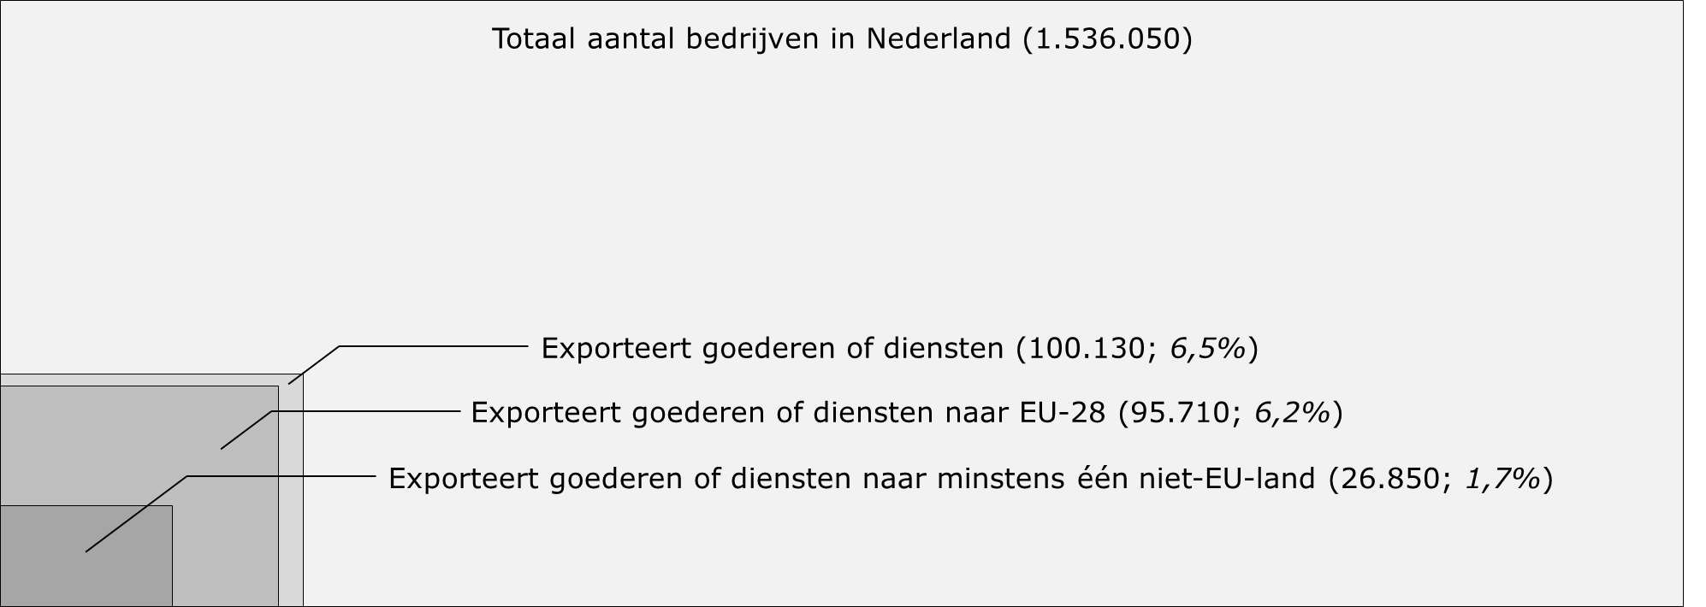
Figuur 1: Verhouding tussen het totaal aantal bedrijven in Nederland en het exporterende deel ervan (2016).

- Actielijn: maatwerk in de economische diplomatie
Resultaat: door onze extra diplomatieke inspanningen op geselecteerde markten, wordt innovatie in Nederland aangemoedigd, verdient het Nederlands bedrijfsleven meer én draagt het bij aan verwezenlijking van de SDGs. De Nederlandse overheidsinspanning is steeds aantoonbaar van toegevoegde waarde om deuren te openen die anders gesloten blijven voor bedrijven, kennisinstellingen en publieke partners. Andersom geldt ook dat buitenlandse investeringen in Nederland op verantwoorde wijze worden bevorderd en vergroot, met het oog op onze economische veiligheid.

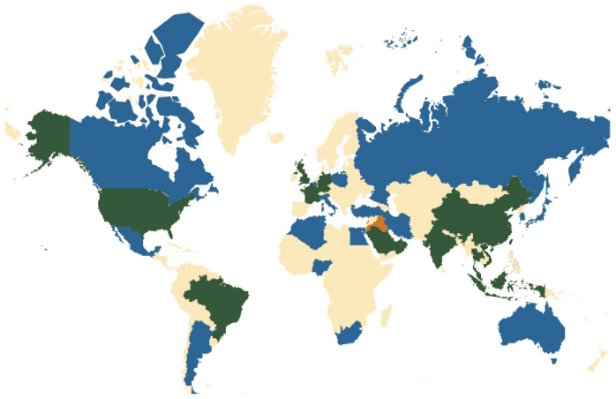
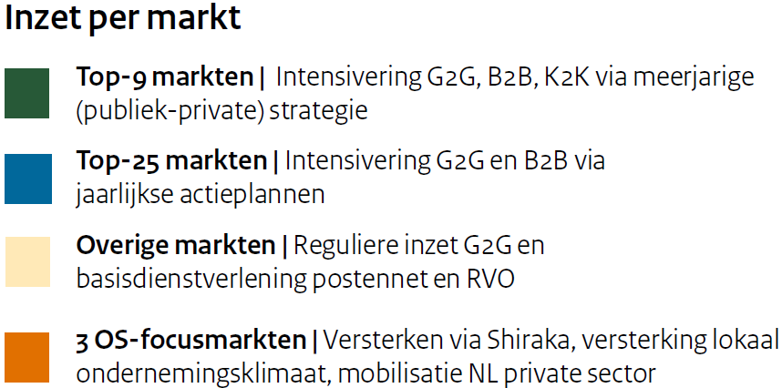

Onze acties richten zich op verschillende soorten doelmarkten. Minstens eens per jaar gaat een brede flagship-handelsmissie, met minstens één bewindspersoon met bedrijven uit meerdere sectoren en verschillende thema’s, naar één van de top-9 strategische markten. Hiertoe is er een kabinetsbrede economische reisagenda. Omdat het Koninkrijk der Nederlanden een aanzienlijk deel van zijn welvaart aan deze markten dankt of ambities op deze markten heeft, is dit een belangrijk en zichtbaar onderdeel van onze bredere meerjarige marktbewerkingsstrategie. In de voorbereiding, uitvoering en follow-up van deze missies staat business development centraal volgens het adagium: ‘leads, prospects & deals’. Bij flagship-missies vindt steeds een ‘SDG Trade & Innovate Event’ plaats, die zich richt op de expertise van Nederland en het gastland voor het oplossen van maatschappelijke vraagstukken. Het onderschrijven van de OESO-richtlijnen op het gebied van IMVO blijft een voorwaarde voor deelname van bedrijven aan handelsmissies en ondersteuning vanuit het BZ-handelsinstrumentarium.

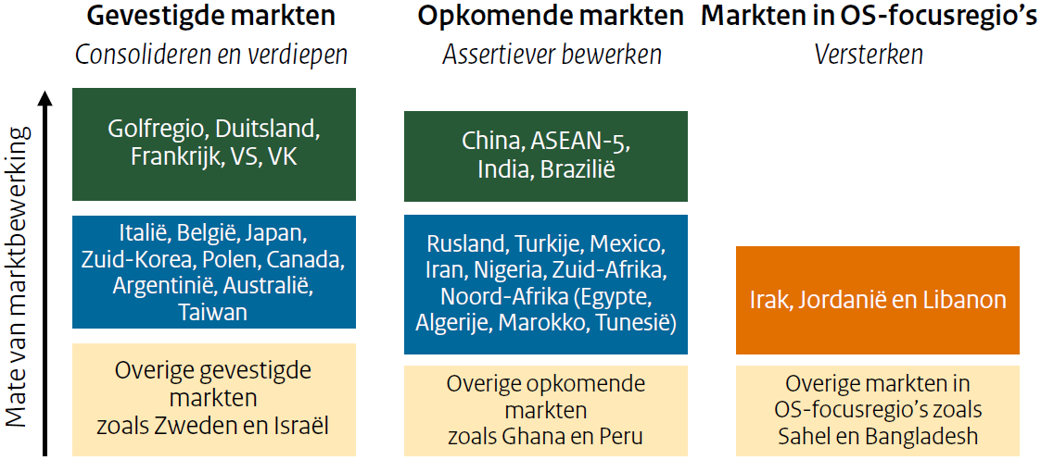
Inkomende handelsdelegaties en -missies, met name uit de top-25 markten, worden waar mogelijk ontvangen door leden van het kabinet en/of door leden van een nog in te stellen pool
van boegbeelden en handelsgezanten die gezicht geven aan Nederland als gastvrije en betrouwbare SDG-handelspartner.
Het Dutch Trade and Investment Fund ondersteunt mkb-ers in hun financieringsbehoefte op voor Nederland belangrijke buitenlandse markten. Een gecombineerde inzet van handelsinstrumenten zoals het programma Partners for International Business en – afhankelijk van de markt – het Private Sector Development-instrumentarium, en ook de middelen voor Klimaat & Energie maakt het voor bedrijven aantrekkelijker om in opkomende markten te investeren. Vooral waar het kansen in mondiale klimaatinvesteringen en energietransitie betreft. In de OS-focusmarkten zet het kabinet in op een intensivering van ontwikkelingssamenwerking als onderdeel van een geïntegreerd buitenlands beleid. Via verbetering van het lokale ondernemingsklimaat en investeringen in private sectorontwikkeling dragen we bij aan duurzame inclusieve groei, maar maken we het ook aantrekkelijker voor Nederlandse bedrijven om in deze markten actief te zijn. Tegelijkertijd vragen we aan Nederlandse private partijen om met innovatieve oplossingen te komen en te helpen bij het vergroten van de economische weerbaarheid van deze landen. Daarbij helpt de Nederlandse overheid, bijvoorbeeld op het terrein van landbouw, bij het identificeren van de kansen voor het Nederlands bedrijfsleven via sectorstudies, voorlichting en financiering.
Voor de Handelagenda van het kabinet vormen de SDGs de leidraad. Mondiale maatschappelijke uitdagingen waaraan Nederland met zijn innovatieve kennis en kunde, dankzij integrale, creatieve en hightech oplossingen nóg meer kan bijdragen. Zo richt het missiegedreven Innovatiebeleid zich op energietransitie en duurzaamheid; landbouw, water en voedsel; gezondheid en zorg; veiligheid (waaronder cyber-, defensie- en waterveiligheid); en sleuteltechnologieën. Een solide economische structuur die ook internationaal verzilverd kan én moet worden. Onze veelzijdige economische diplomatie fungeert daarbij als brug tussen nationale sterkten en internationale verdienkansen. De gespecialiseerde kennis van innovatie en landbouw in het postennet draagt bij aan de publieke economische dienstverlening op maat.
Toolbox Economische Diplomatie

Om Nederland optimaal te positioneren en maatwerk te leveren aan het bedrijfsleven, is vernieuwing van de Toolbox economische diplomatie belangrijk:
- Flexibele inzet van een pool van economische attachés binnen een regio of thema.
- Grotere inzet van economische attachés op business development in plaats van reguliere handelsbevordering.
- Stages bij internationaal opererende ondernemingen voor economische attachés.
- Betere regionale samenwerking door posten op economische diplomatie.
- Inzet van experts uit overheid, bedrijfsleven en kennisinstellingen op specifieke thema’s.

- Actielijn: herinrichten van het publieke en private handels-, innovatie- en investeringsbevorderende netwerk
Resultaat: een aantoonbaar vergroot Nederlands aandeel in buitenlandse markten door verbeterde en versterkte samenwerking tussen overheid, bedrijfsleven en kennisinstellingen.
De acties liggen bij zowel publieke als private partijen. In 2016 is 10 miljoen Euro extra beschikbaar gesteld voor het verbeteren van het publiek-private handelsbevorderende netwerk; dit geld is verdeeld tussen private en publieke partijen.
Zoals in ‘Investeren in Perspectief’ beschreven, is dit jaar het Internationaal Strategisch Overleg opgericht om tussen overheid, bedrijfsleven en kennisinstellingen een strategische afstemming van internationale inzet te krijgen. Eerste opdracht is een internationaliseringsstrategie te ontwikkelen voor kansrijke landen, regio’s en thema’s, die de basis kan vormen voor een meerjarige publiek-private programmering van activiteiten ter bevordering van internationaal ondernemen. Bij de uitvoering van deze strategie en meerjarenprogrammering, zullen de private organisatie NLinBusiness, de publieke organisatie Trade & Innovate NL en de publiek-private Werkplaats een belangrijke rol spelen. Het beleggen van de publiek-private krachtenbundeling bij deze drie regisserende netwerkorganisaties is mede naar aanleiding van het advies van de stuurgroep Buijinkn.
NLinBusiness (NLIB), de private bundeling van krachten, richt zich op het exporterende mkb met de volgende activiteiten: informatie en digitalisering, betere voorbereiding en follow-up van handelsmissies zodat meer ‘leads’ leiden tot contracten, versterking van mkb-ondersteuning in het buitenland, ondersteuning van topsectoren en inzet van expertise in de Werkplaats. NLIB werkt hierbij samen met topsectoren, branches, regionale verenigingen en business councils.
De publieke partners, verenigd in Trade & Innovate NL, een netwerk van RVO met zeven regionale en lokale partners, werken samen bij handels- en investeringsbevordering. De samenwerking op China, Duitsland en de VS en op het thema Smart Cities heeft al concrete resultaten opgeleverd in de vorm van gezamenlijke missies en promoties. Door de samenwerking heeft het mkb een groter aanbod van beschikbare instrumenten; de eerste signalen wijzen erop dat sinds deze bundeling van januari 2018 meer mkb-ers hiervan gebruik maken. Daar gaan we ook in 2019 mee door.
De Werkplaats ontwikkelt complexe projecten door consortiumvorming te ondersteunen en door gerichte government-to-government begeleiding. Uit deze samenwerking zijn zeven projecten voortgekomen: Agro-logistiek Hub in Panama, Schoonmaken Ganges in India, Primaire gezondheidszorg in Kenia en in Colombia, Smart Industry in Duitsland, Waterzuivering in Oman, High Tech Farming in China. Minstens twaalf projecten zitten daarnaast nog in de pijplijn. Het gaat hierbij uitdrukkelijk niet om quick wins; de complexiteit en meerjarigheid van deze projecten zijn veelal een kwestie van lange adem. Voorop staat dat de projecten alle sterk innovatief zijn, oplossingen bieden voor mondiale maatschappelijke uitdagingen en gericht zijn op huidige en toekomstige groeimarkten waar een duidelijke vraag bestaat naar Nederlandse kennis en expertise. In het komend jaar zal de portfolio worden uitgebreid naar 20 grote projecten en op termijn naar structureel 30 projecten per jaar.
De marktbewerkingsstrategieën die de publieke en private partners samen maken, en die zich richten op de landen, regio’s en thema’s die in publiek-privaat samenspel worden bepaald, zijn in voorbereiding. Deze zullen langs dezelfde lijnen lopen als ik u in deze brief uiteenzet. Verder constructief overleg tussen publieke en private partners is daartoe nodig, en ik zal me daarvoor inzetten. Inspanningen van het kabinet zijn erop gericht duurzaam bij te dragen aan én te verdienen met de SDGs, en dat kunnen we niet alleen. Samenwerking tussen de vele publieke (nationaal, regionaal, lokaal) en private (groot-, midden- en kleinbedrijf, topsectoren en branches) partners en onze excellente kennisinstellingen – waaronder het beroepsonderwijs – is daarvoor hard nodig. Dit leidt tot een gecoördineerde inzet van activiteiten, projecten en handelsreizen en een krachtiger inhoudelijke samenhang van het Nederlandse optreden in de belangrijkste markten.

- Versterkte inzet op meetbaarheid

De afgelopen jaren zijn stappen gezet om de inzage in de acties van het kabinet ten aanzien van de handelsagenda te vergroten, zoals het herformuleren van resultaatgebieden voor het handelsinstrumentarium bij RVO. Ook is er een aantal terugkerende rapportages waarin regelmatig de voortgang op het gebied van handelsakkoorden, wapenexportbeleid, IMVO-convenanten en de economische missies wordt gedeeld. Tevens zijn er jaarverslagen beschikbaar van de Netherlands Foreign Investment Agency en Atradius DSB, en voorziet de IOB in de reguliere evaluaties en doorlichtingen van het beleid.

In lijn met de nadruk die de SDGs leggen op dataverzameling, meetbaarheid en resultaatgerichtheid, wil het kabinet hierop voortbouwen door:
- Opname van indicatoren voor Buitenlandse Handel in de BHOS-begroting;
- verzameling en publicatie van kwantitatieve gegevens over de beleidsinspanningen en uitkomsten voor internationaal ondernemen;
- ontwikkelen van een nieuwe CBS-jaarpublicatie waarin de staat van de internationalisering van de Nederlandse economie wordt gegeven.

Begrotingsindicatoren voor Buitenlandse handel
Hieronder staat een tabel met indicatoren zoals ze zullen worden toegevoegd aan de BHOS-begroting, in hetzelfde format als de indicatoren voor Ontwikkelingssamenwerking die reeds onderdeel zijn van de begroting:
Thema | Resultaatgebied | Indicator | Realisatie 2019 | Streefwaarde | SDG
Artikel 1  Duurzame economische ontwikkeling, handel en investeringen | Artikel 1.1  Duurzaam handels- en investeringssysteem incl. MVO: bevorderen van MVO onder het Nederlands bedrijfsleven | Het aandeel grote bedrijven in Nederland dat de OESO-richtlijnen voor multinationale ondernemingen expliciet onderschrijft als referentiekader voor hun internationale activiteiten. | x % | 90% in 2023 | SDG 8, 9, 12, 17
 | Artikel 1.2  Versterkte Nederlandse handels- en investeringspositie: bevorderen van internationaal ondernemerschap | Het aantal bij internationalisering ondersteunde mkb-ondernemingen, dat in de op de beleidsinterventie volgende 3 jaren meer heeft geëxporteerd naar de doelmarkt | X van Y | n.v.t. | SDG  8, 9
 |  | De cumulatieve exporttoename van de betreffende bedrijven in deze drie jaren | EUR | n.v.t.

De indicator in relatie tot artikel 1.2 heeft betrekking op de directe ondersteuning die de overheid biedt aan Nederlandse ondernemers en consortia voor internationalisering. Deze directe ondersteuning vormt een aanzienlijke component van het beleid gericht op een sterkere Nederlandse handels- en investeringspositie en draagt daarmee bij aan het internationaal verdienvermogen van Nederland. De indicator biedt inzicht in het bereik van de interventies van de RVO en in hoeverre die ondersteuning gepaard gaat met exporttoename op de doelmarkt van de ondersteuning. Daarbij geeft de indicator ook aan wat de omvang van de exportstroom is die met enige betrokkenheid van de RVO tot stand is gekomen.
De indicator in relatie tot artikel 1.1 heeft betrekking op het bevorderen van internationaal maatschappelijk verantwoord ondernemerschap (IMVO) onder Nederlandse bedrijven. Dit beleid is onderdeel van artikel 1.1 van de BHOS-begroting (Duurzaam handels- en investeringssysteem inclusief MVO) en draagt bij aan de SDGs, zoals duurzame en inclusieve groei wereldwijd en waardig werk voor iedereen (SDG 8) en duurzame consumptie en productie (SDG 12), en aan het internationaal verdienvermogen van Nederland.

De indicator gaat over de bekendheid van de OESO-richtlijnen onder grote bedrijven en de mate waarin zij zich committeren aan deze richtlijnen. Publiekelijk uitgesproken commitment hoeft niet samen te gaan met een (goede) implementatie van de richtlijnen, maar vergroot die kans wel. Wanneer bedrijven deze normen zelf expliciet onderschrijven, maken zij zichzelf immers aanspreekbaar op de wijze waarop zij de richtlijnen implementeren.

Kwantitatieve gegevens internationaal ondernemen
Op het gebied van internationaal ondernemen wil het kabinet vanaf 2019 meer inzage geven in de activiteiten die plaatsvinden binnen de handelsagenda en deze openbaar beschikbaar maken. Dat gaat om kwantitatieve gegevens over in elk geval het aantal handelsvragen van ondernemers die posten en RVO jaarlijks afhandelen, over gebruik van het handelsinstrumentarium door bedrijven en hun waardering voor de overheidsdienstverlening, en over de bijdrage van handelsmissies aan de doelstellingen van ondernemers. Ook gaat het om de doelen die de BHOS-nota heeft gesteld op het terrein van internationaal ondernemen, zoals een grotere deelname van vrouwelijke ondernemers aan handelsmissies en een groeiend aantal publiek-private projecten in het buitenland. Door deze informatie meer systematisch te verzamelen en te bundelen ontstaat een beter beeld van de interactie met het bedrijfsleven en de kwaliteit en kwantiteit van de economische dienstverlening.

Nieuwe CBS-publicatie ‘Staat van de internationalisering van de Nederlandse economie’
Het CBS ontwikkelt inzicht in de mate van internationalisering van de Nederlandse economie en in de effecten ervan op groei, werkgelegenheid en bijvoorbeeld productiviteit. In samenwerking met het ministerie van Buitenlandse Zaken voert het CBS een onderzoeksprogramma hiernaar uit en wordt ieder kwartaal een Internationaliseringsmonitor gepubliceerd, waarin een actueel thema centraal wordt onderzocht. Het ministerie van Buitenlandse Zaken gaat samen met het CBS een aanvullende jaarlijkse publicatie ontwikkelen, die een brede stand van de internationalisering schetst. Bijvoorbeeld over de belangrijkste handelspartners van Nederland, de mate waarin het mkb internationaal actief is, het aantal banen dat buitenlandse handel oplevert, de handel in goederen en diensten, of over startende bedrijven die de internationale markt op gaan. Die voorziet in de behoefte bij beleidsmakers en daarbuiten aan een betrouwbare en centrale bron van informatie over de positie van Nederland als handelsland in de wereld. De publicatie wordt vanaf 2019 elk jaar in het derde kwartaal gepubliceerd.

CBS, 2018:3. Toename exportaandeel Nederland in wereldhandel.
Data over 2017 van IMF World Economic Outlook, April 2018.
Data over 2015 van CBS Internationaliseringsmonitor, 2018-I.
Zie Netherlands Compared, beschikbaar via RVO.nl.
Toegezegd tijdens de Begrotingsbehandeling BHOS 2018.
Acties bestaan uit politieke en diplomatieke inspanningen enerzijds, en anderzijds uit het internationaal handelsinstrumentarium dat beschikbaar is voor uitvoering, voornamelijk via de opdracht die het ministerie van Buitenlandse Zaken daartoe verleent aan de RVO.
CPB, 2018:1. Firm heterogeneity and exports in the Netherlands: identifying export potential.
Zie voor een inzicht in de ervaringen van deelnemende bedrijven, waaronder het mkb, aan een missie de studie Evaluatie internationale handelsmissies (Blauw, 2018).
Hierbij kan men in acht nemen dat de zmkb-populatie 98,8% van de totale bedrijvenpopulatie behelst. Zzp’ers maken deel uit van beide populaties. Bij berekeningen zijn standcijfers per 1 januari (totaal aantal bedrijven) gecombineerd met jaarcijfers voor exporterende ondernemingen. Dit leidt tot een (beperkte) bias.
10 miljoen Euro 2016 – 2021, ref. Kamerbrief MINBUZA-2016.568161, d.d. 23 september 2016.
Adviesrapport DTIB Stuurgroep internationale handels-, innovatie- en investeringsbevordering, 2017. Team Nederland: Samen sterker in de wereld, een actieplan voor banen en groei.
Deze zijn beschikbaar via https://www.cbs.nl/nl-nl/economie/internationale-handel/internationaliseringsmonitor

